Для создания Smart Triggers необходимо иметь соответствующий доступ (админ права), позволяющий использование данного функционала. По умолчанию данный доступ предоставлен супервайзеру агентства.

Для автоматического запуска скрипта SFM при использовании транзакции TTP (или другой команды), необходимо выполнить следующие настройки в Smart Triggers.

На главной странице в Selling Рlatform Connect, в меню с левой стороны зайдите в раздел Сервис, и выберите Smart Triggers:

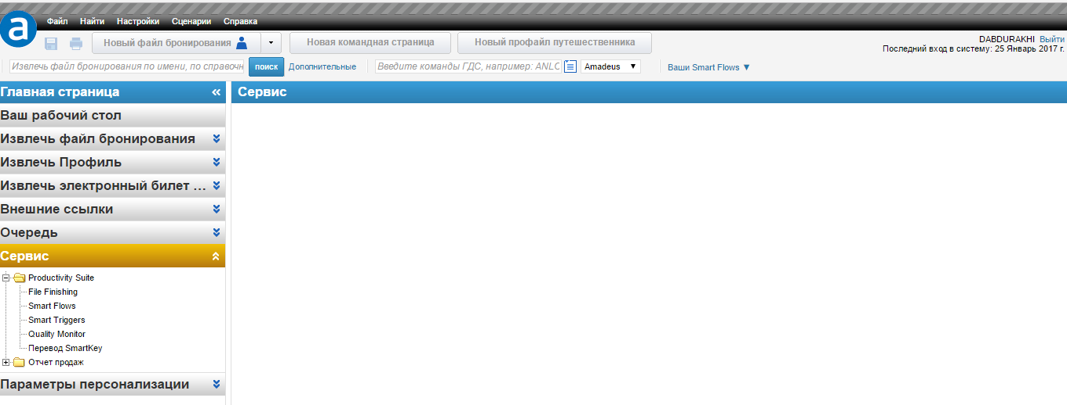

В открывшемся окне, нажмите на «Новое», для того, чтобы добавить новую команду: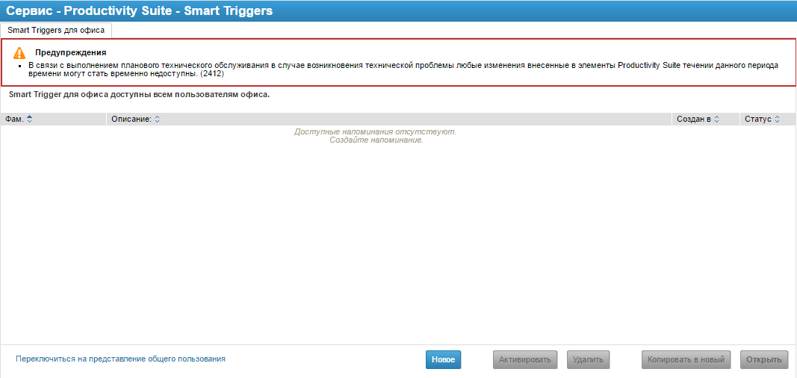

Заполните поля:

_ Название (обязательно для заполнения);

_ Описание;

_ Выберите «Активировать данное правило»;

_ Запускающий элемент (можно перечислить команды через вертикальный слэш). На примере ниже, скрипт SFM будет запускаться при использовании агентом команд SFM и/или TTP.

Если нужно запускать скрипт набрав SFM, заполнить нужно так: ^SFM

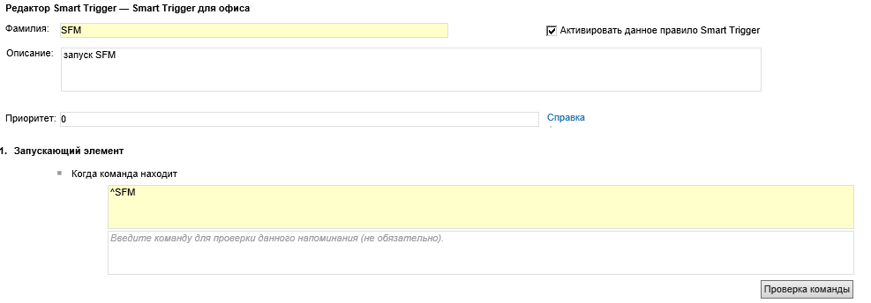

_ Для запуска скрипта SFM в графическом режиме необходимо заполнить «Зашифрованное действие или графическое действие» и выбрать «Оформление билета», как указано ниже:

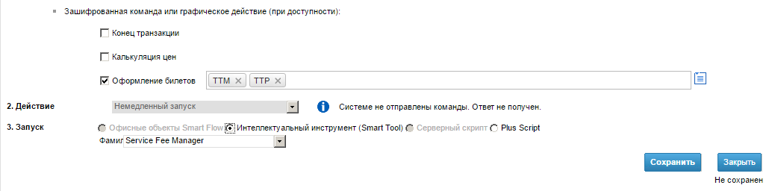

_ выбрать интеллектуальный инструмент (Smart Tool)

После заполнения всех полей, нажмите на «Сохранить» и «Закрыть», после чего созданный Smart Trigger можно будет корректировать/удалять при необходимости:

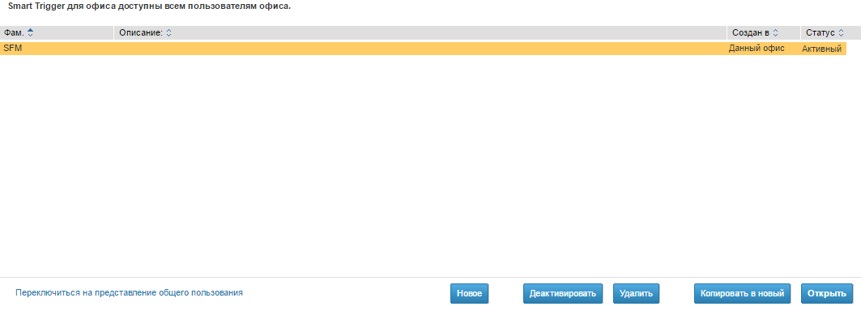

Таким образом, при работе с PNR, агент может вызвать скирпт SFM с помощью команды SFM или TTP:

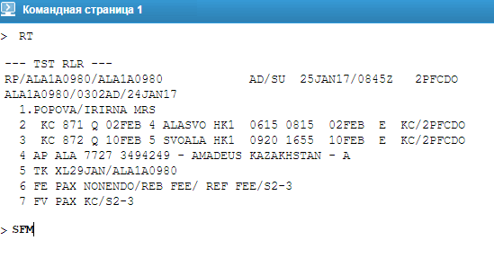

Запускается скрипт SFM с возможностью:

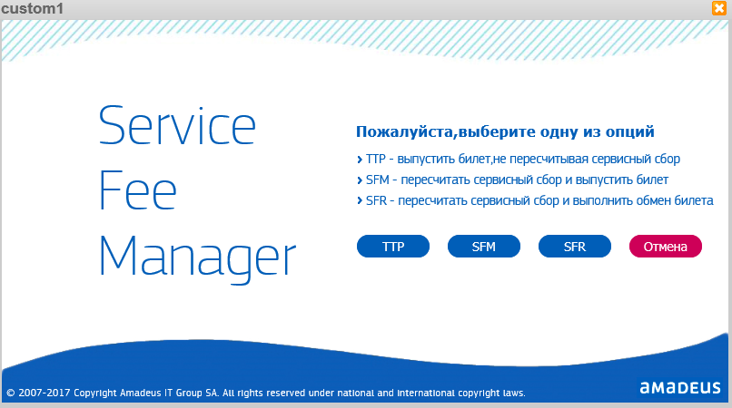

ТТР – выпустить билет, не пересчитывая сервисный сбор

SFM – рассчитать сервисный сбор и выпустить билет

SFR – рассчитать сервисный сбор при процедуре Reissue

Отмена – закрыть окно

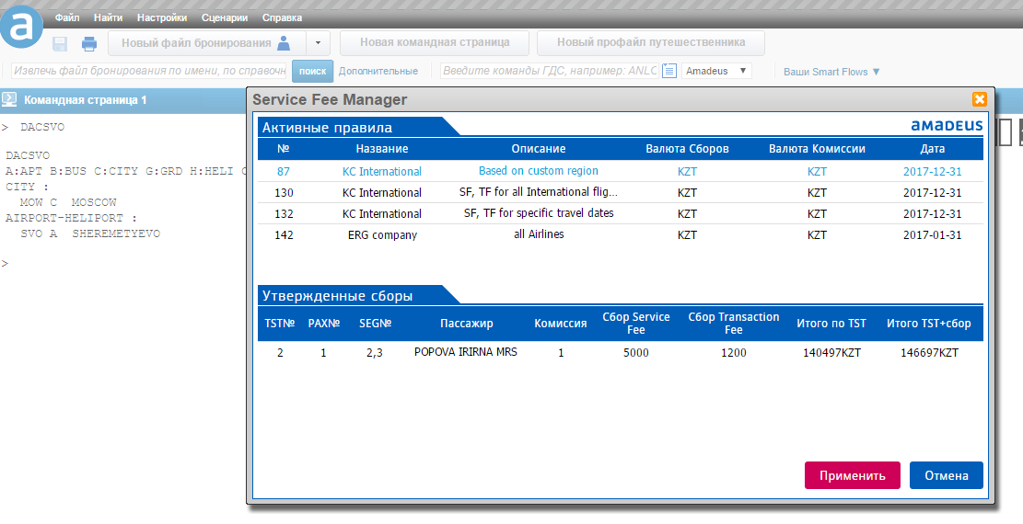

Также есть возможность подкорректировать сумму сервисного сбора и сбора за транзакцию непосредственно в окне скрипта, нажав на цифры в графе сервисный сбор и сбор за транзакцию